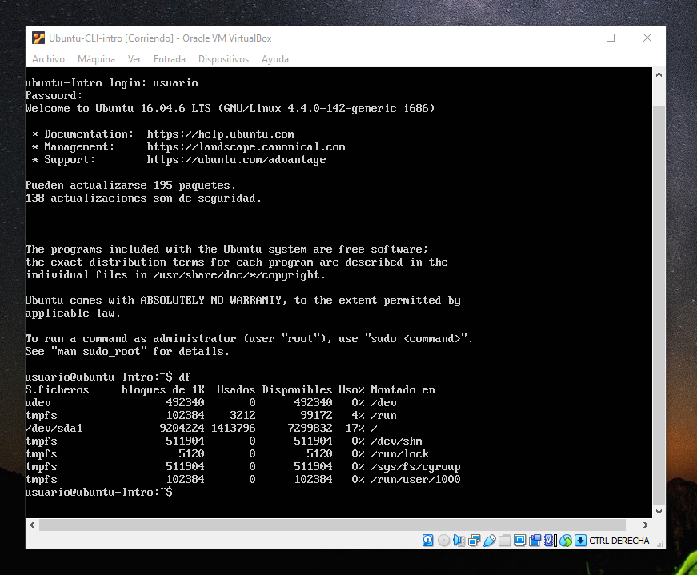

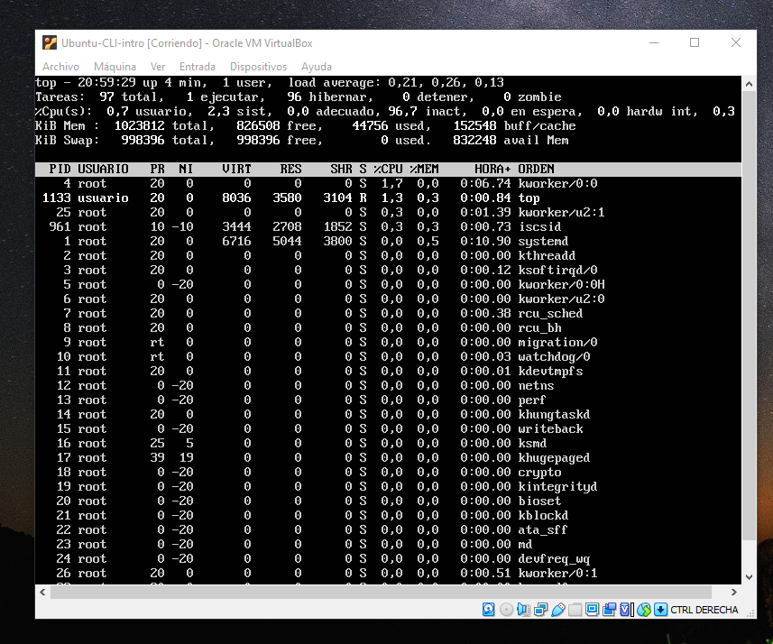

El comando df es para ver el espacio en el disco y el comando top muestra un administrador de tareas. No presenta interfaz gráfica, sino una consola donde todo se ingresa por línea de comandos, a diferencia del sistema operativo Windows 10.

Descripción del SO:

Ubuntu 19 es una distribución de Linux.

¿Es open source o con licencia?

Es open source.

¿Cuáles son los recursos de hard que tiene la MV? Si no se pueden ver, buscar requisitos mínimos en Internet.

Los recursos que utiliza una MV es el hardware primario (placa base, procesador, gráfica, memoria y almacenamiento).

¿Cómo se accede a la ventana de comandos?

Escribiendo terminal en el buscador de aplicaciones.

¿Puedo instalar aplicaciones? ¿Por qué?

Sí, se pueden instalar aplicaciones. Ya tiene un navegador de donde instalarlas, permitiendo ver aplicaciones en otro sistema operativo.

¿Hay juegos instalados?

Sí, ya tiene algunos juegos instalados.

Capturar una imagen del file explorer (ejemplo).

